Акция помощи во время самоизоляции в сельском поселении Суккуловский сельсовет МР Ермекеевский район РБ
Вот уже несколько лет подряд депутат районного Совета Хакимов Рафил Фаткулбаянович проводит акцию помощи малоимущим жителям сельского поселения. И в это трудное для жителей страны он протянул руку помощи трем малообеспеченным семьям сельского поселения.
7 апреля 2020 года Хакимов Р.Ф. приехал в сельское поселение и вручил трем семьям набор продуктов первой необходимости.
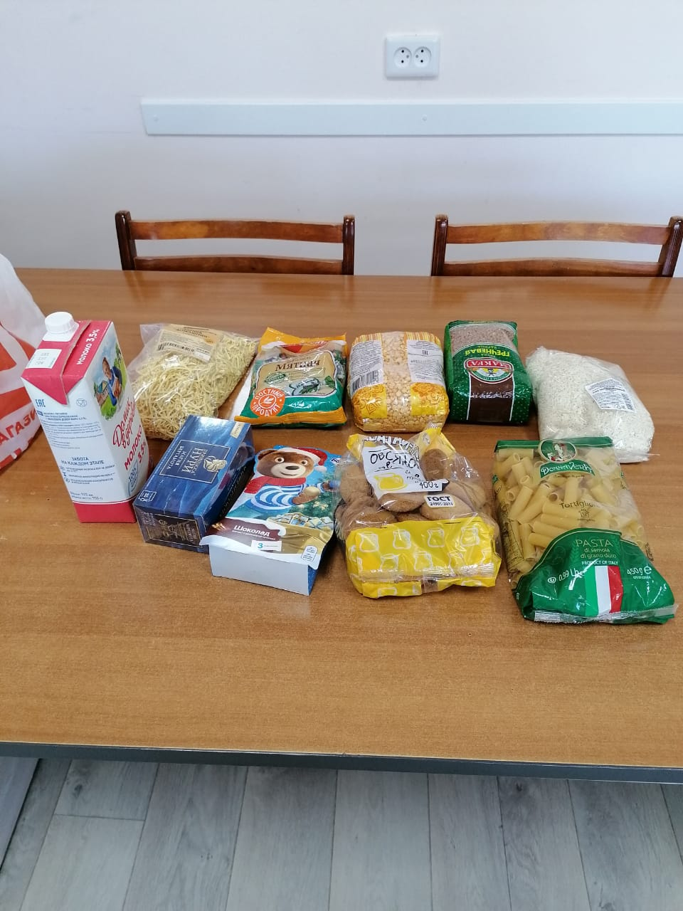
Такой набор получила каждая семья из щедрых рук депутата районного Совета.
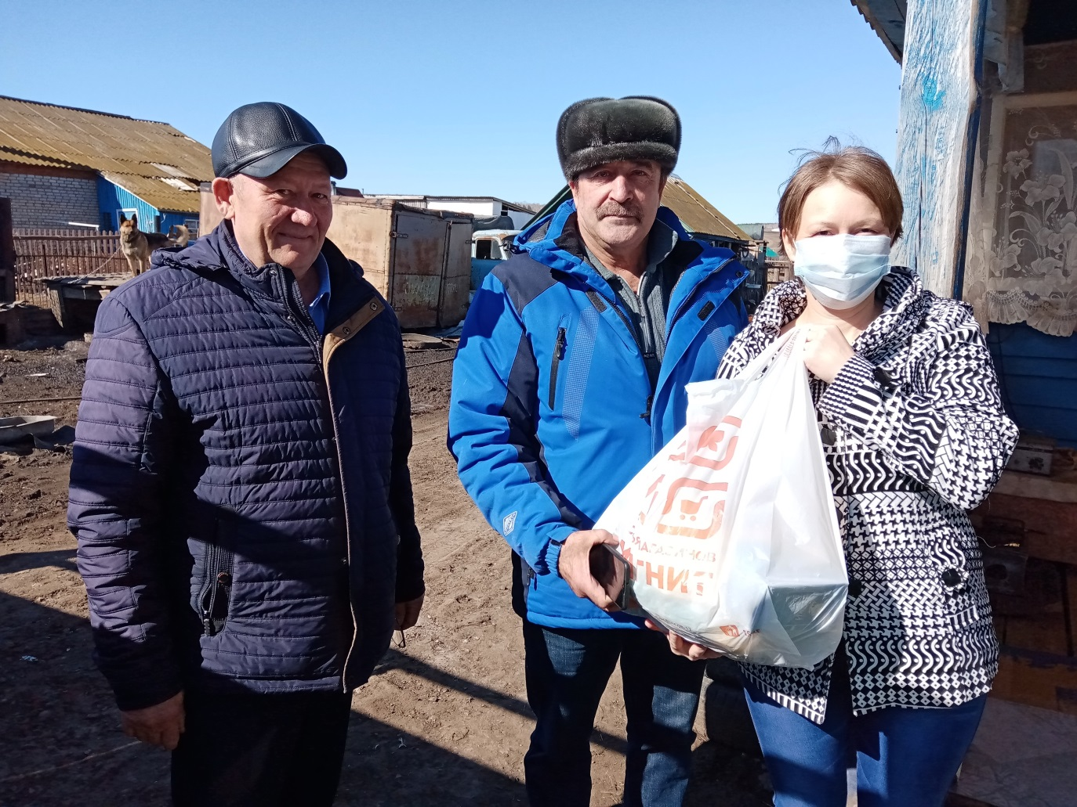
Момент вручения продуктового набора семье Галлямовой Айгуль Зинуровны с. Суккулово
Администрация сельского поселения Суккуловский сельсовет благодарит за помощь депутата районного Совета Хакимова Р.Ф. и желает всем крепкого здоровья.

